# Day02 每日作业

###### 按员工编号升序排列不在10号部门工作的员工信息

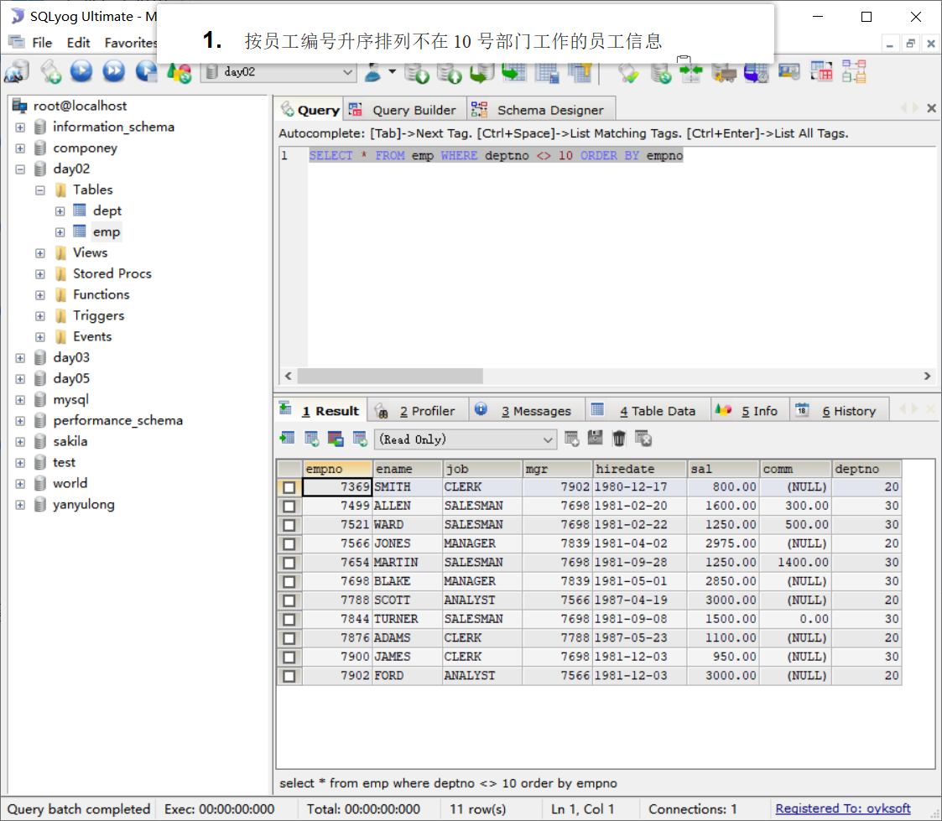

###### 查询姓名第二个字母不是”A”且薪水大于800元的员工信息，按年薪降序排列

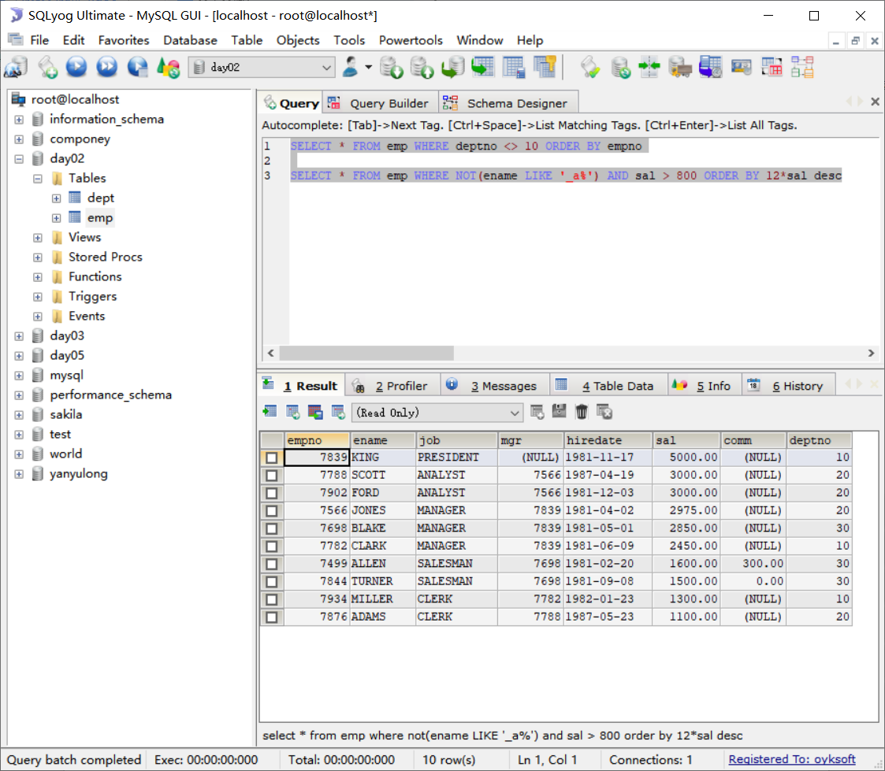

###### 求每个部门的平均薪水

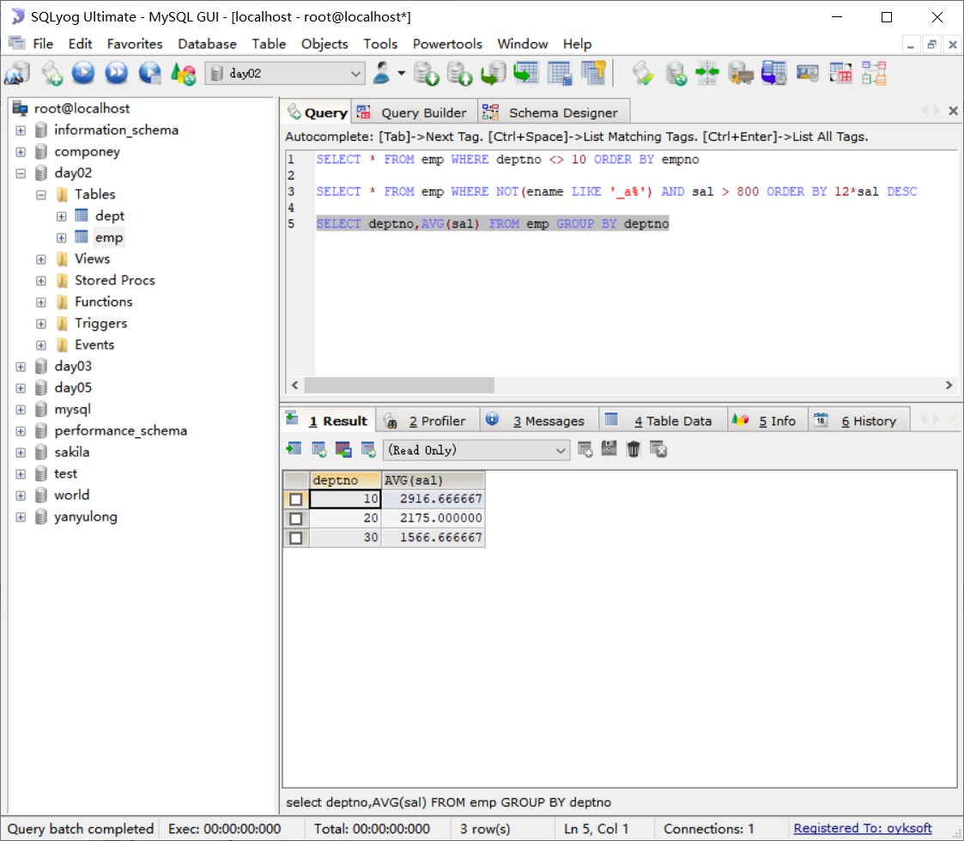

###### 求各个部门的最高薪水

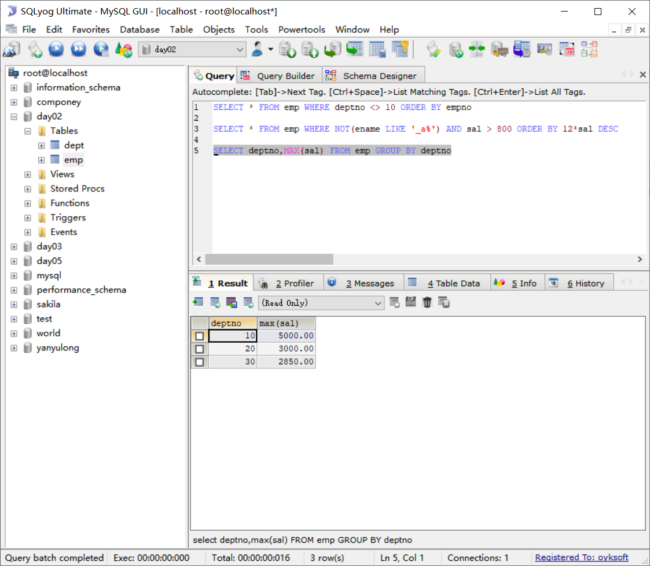

###### 求每个部门每个岗位的最高薪水

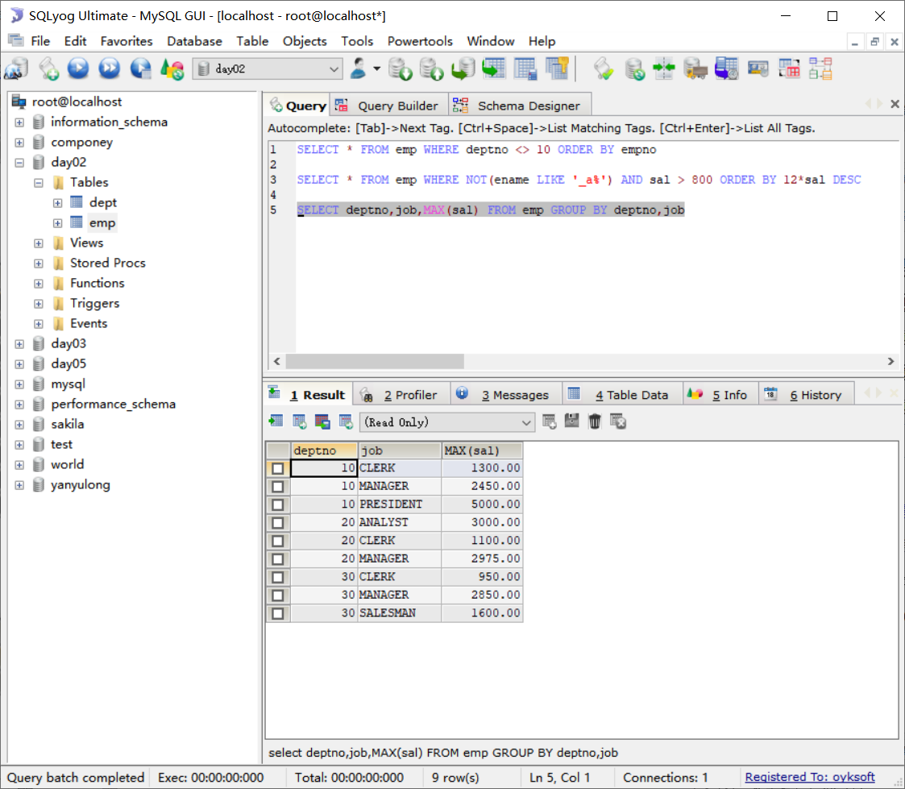

###### 求平均薪水大于2000的部门编号

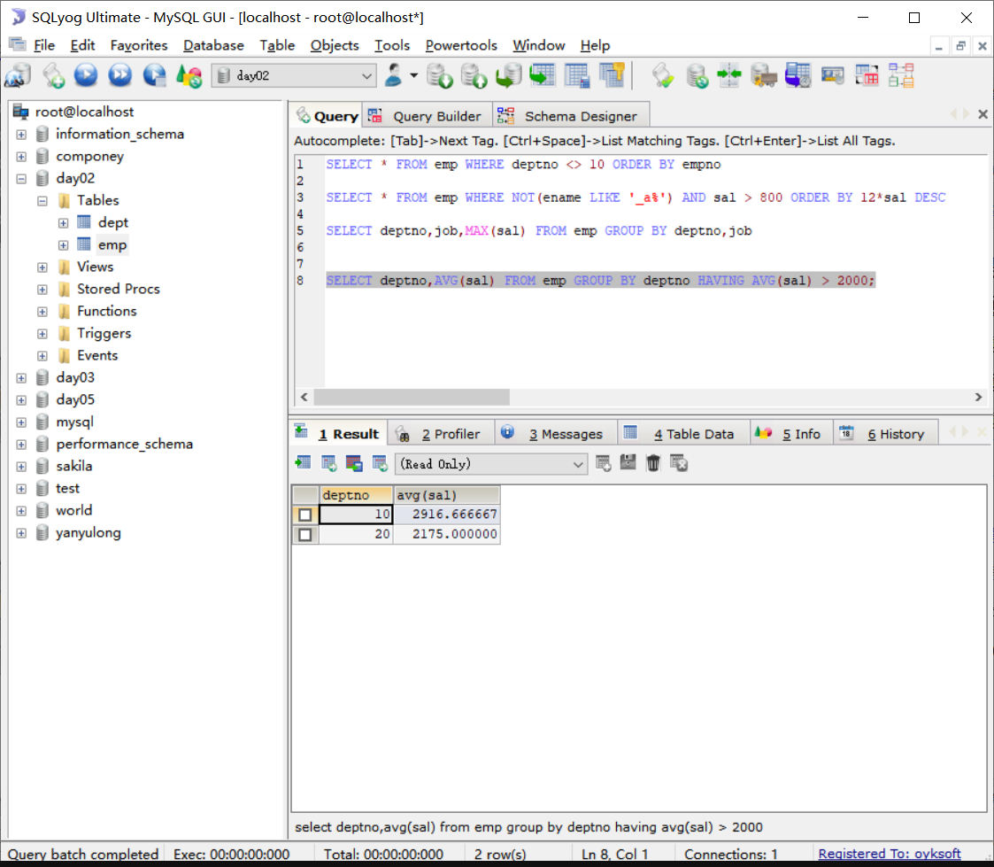

###### 将员工薪水大于1200且部门平均薪水大于1500的部门编号列出来，按部门平均薪水降序排列

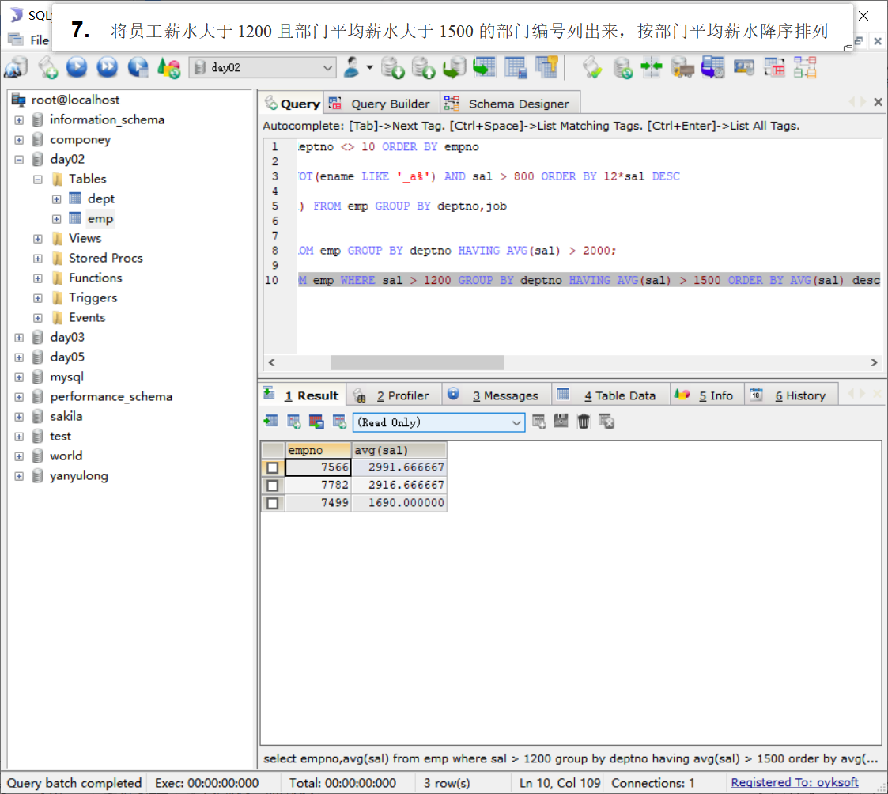

###### 求最高薪水的员工信息

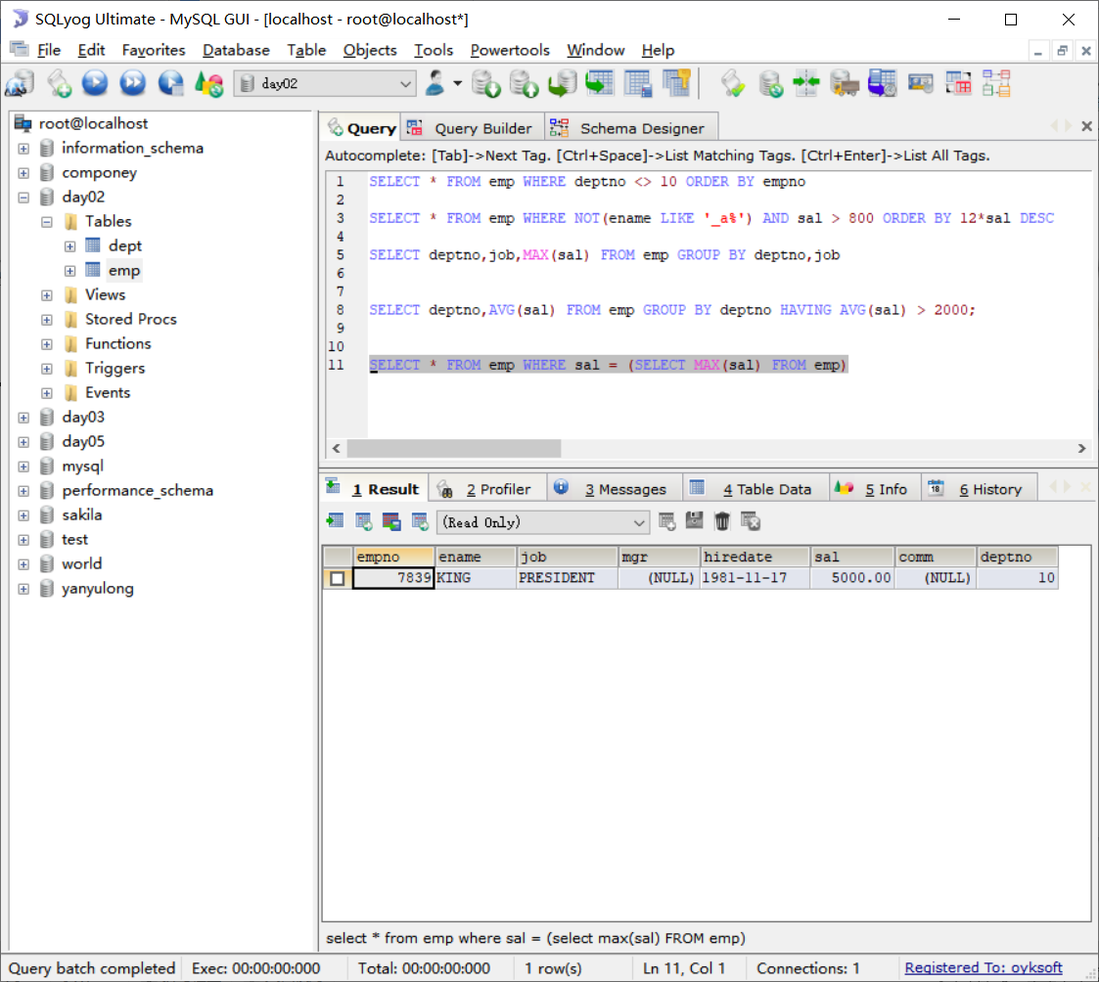

###### 求多于平均薪水的员工信息

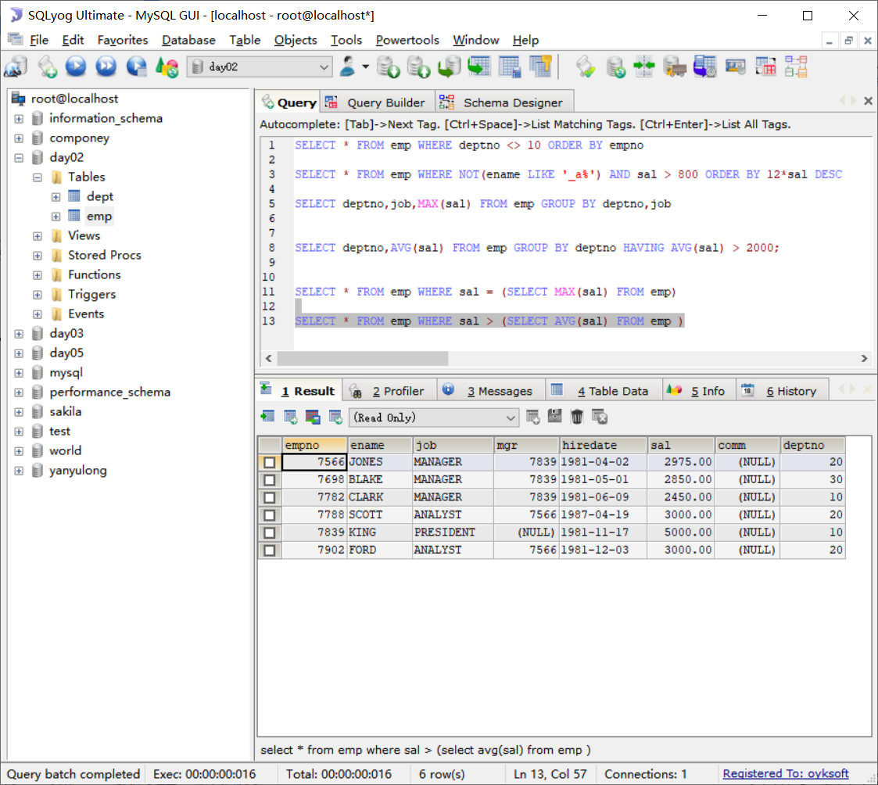

###### 求各个部门薪水最高的员工信息

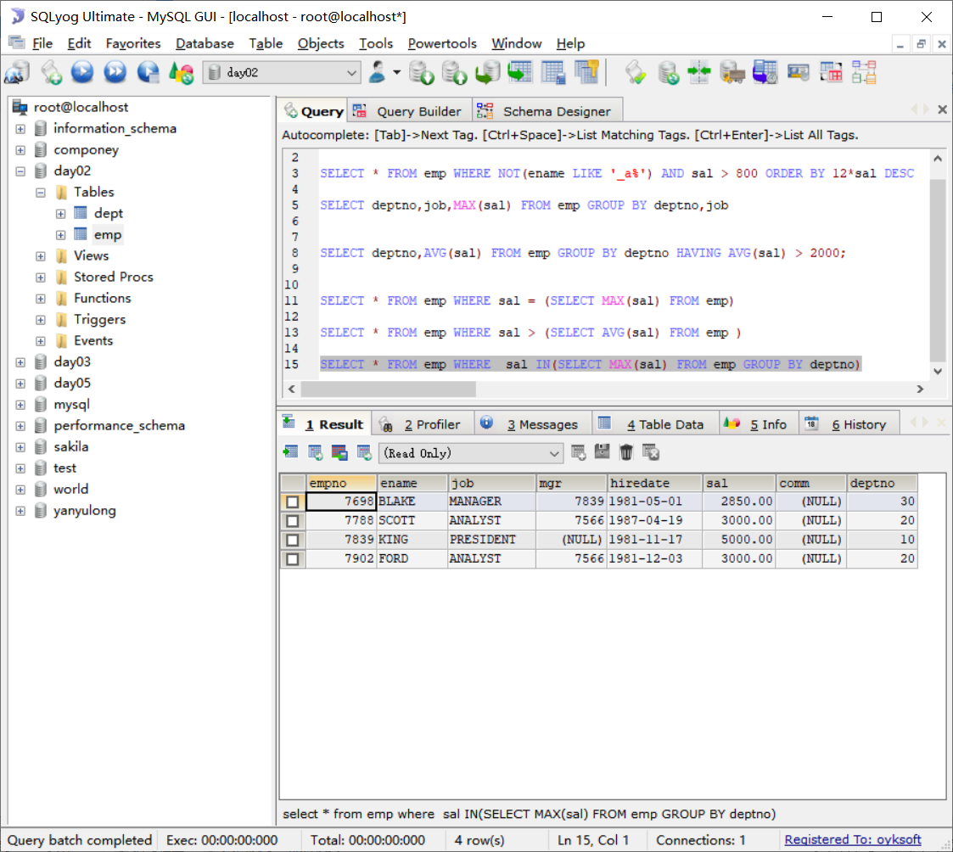

###### 查询和Scott相同部门的员工姓名和雇用日期

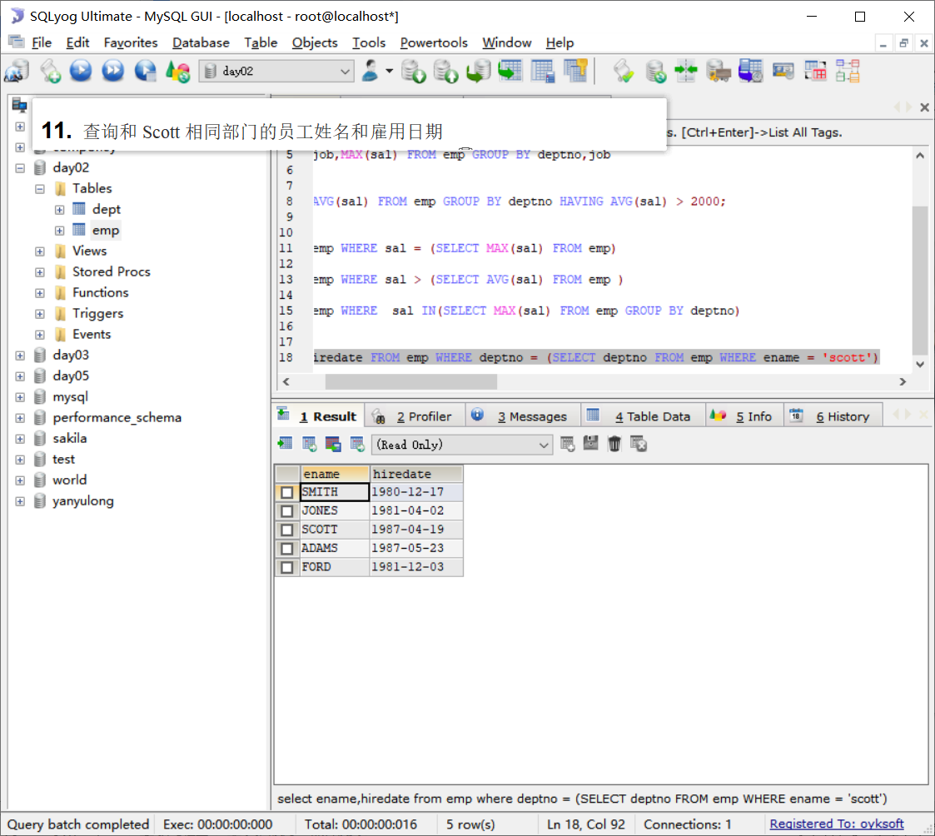

###### 查询工资比公司平均工资高的员工的员工号，姓名和工资。

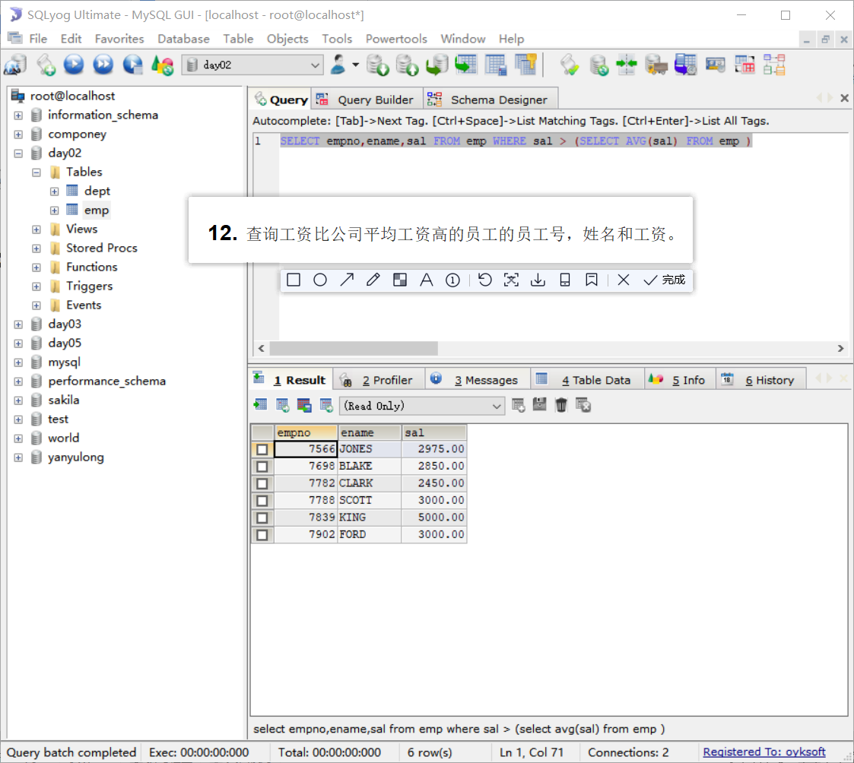

###### 查询各部门中工资比本部门平均工资高的员工的员工号, 姓名和工资

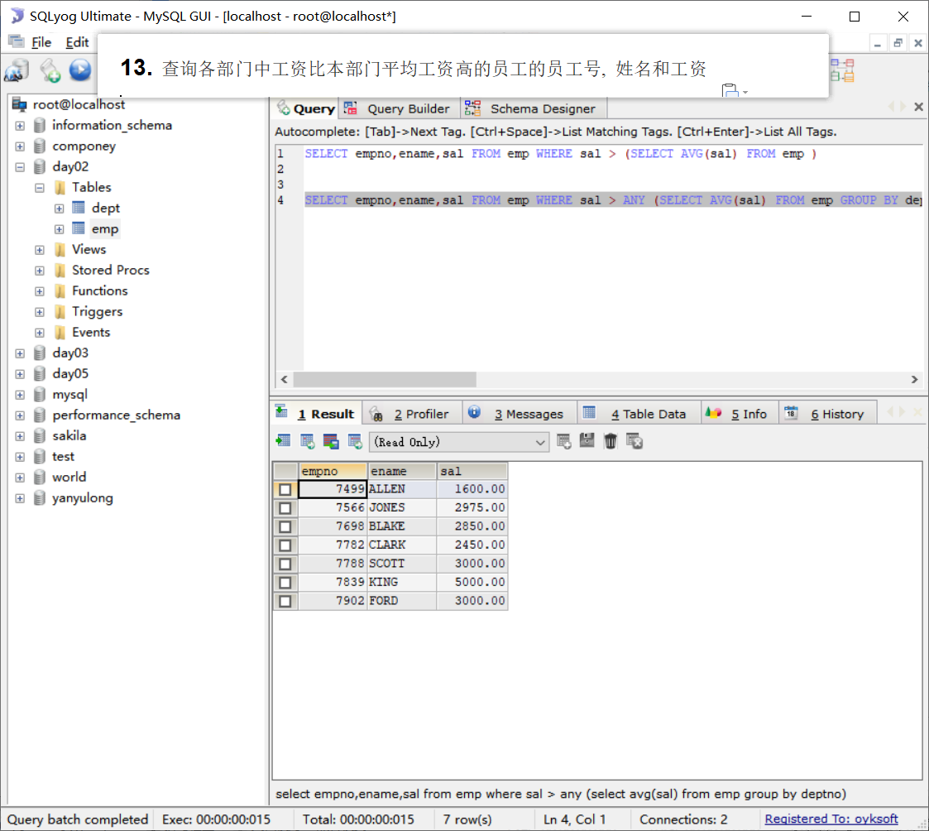

###### 查询和姓名中包含字母u的员工在相同部门的员工的员工号和姓名

## 

###### 查询在部门的loc为 DALLAS 的部门工作的员工的员工号

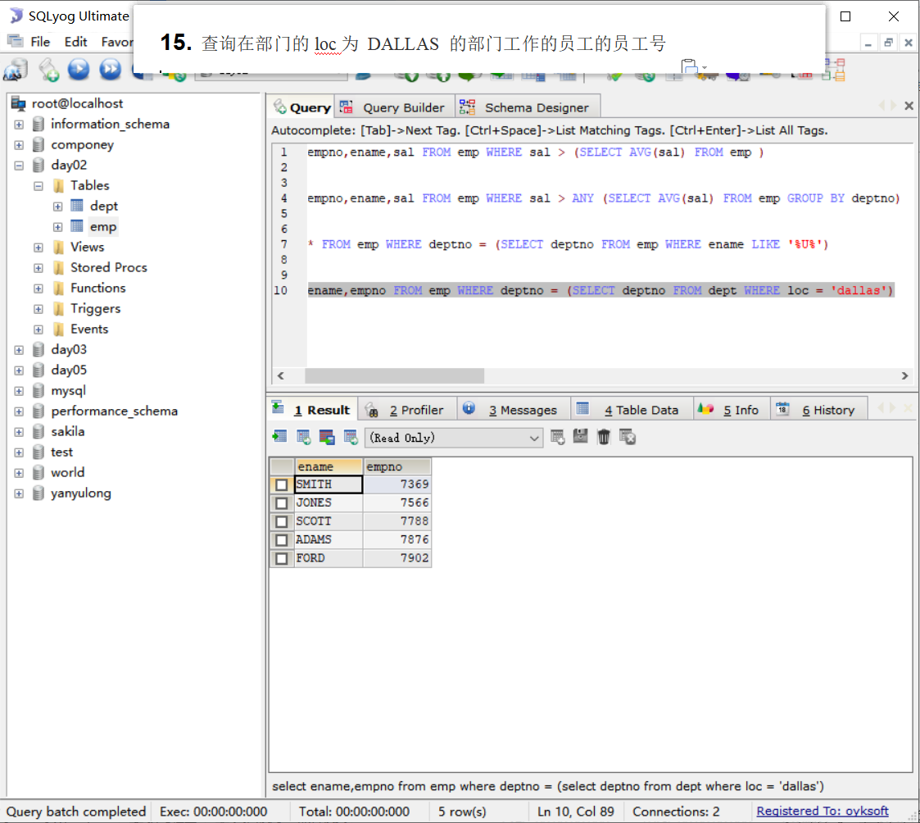

###### 查询管理者是King的员工姓名和工资

###### 查询所有部门的名字，loc，员工数量 和 工资平均值

